Раздел: |  |  | Здоровый образ жизни: спорт и еда
Дата: |  |  | ФИО учителя: Болганова А.М.
Класс: 7 |  |  | Количество присутствующих: |  | Количество отсутствующих:
Тема |  |  | Знаменитости и спорт
Цели обучения: |  |  | Г4. создавать аргументированное высказывание (рассуждение с элементами описания и/или повествования) на основе личных впечатлений и наблюдений;  Г6. оценивать высказывание (монолог/диалог), основанное на личных впечатлениях / наблюдениях  ИЯЕ2. использовать простые, осложнённые вводными конструкциями, однородными членами предложения
Цель урока: |  | Учащиеся смогут:  - создавать аргументированное высказывание текста-рассуждения на основе личных впечатлений и наблюдений;  - оценивать высказывание одноклассника;  - использовать простые предложения с вводными конструкциями и однородными членами предложения.
Критерий оценивания |  | Обучающийся:  - Использует структуру текста- рассуждения при создании аргументированного высказывания на основе личных впечатлений и наблюдений.  - Оценивает высказывание (монолог/диалог), основанное на личных впечатлениях / наблюдениях  - Использует простые, осложненные предложения с вводными конструкциями, однородными членами предложения .
Ход урока
Этапы урока | Действия педагога |  |  | Действия учеников |  | Оценивание | Ресурсы
Начало урока | Организационный момент.  Учащиеся прослушивают аудиозапись песни Владимира Высоцкого «Утренняя гимнастика» и делают произвольные физические упражнения.  -Как вы себя чувствуете? Придала ли гимнастика вам заряд бодрости? |  |  | Приветствуют учителя  Ученики определяют тему урока. |  | 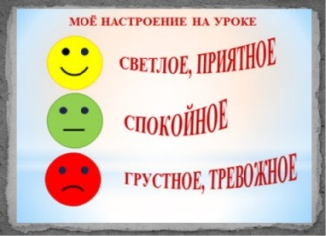 | Учебник. Часть 1  Аудиозапись песни В.Высоцкого «Утренняя гимнастика»  Фотографии с казахстанскими спортсменами
 | Определение темы и цели урока.  2. Мозговой штурм.  Прием «Картинная галерея». На доске развешаны фотографии знаменитых казахстанских спортсменов. Ребятам дается список имен и фамилий этих спортсменов. Ученики должны найти фотографии того или иного спортсмена.  Задаются вопросы: что вы знаете об этих людях? Что объединяет людей, изображенных на этих фотографиях?  (спорт и здоровье) |  |  | Прогнозирование учащимися темы урока |  | Прием «Словесная оценка» | Учебник  
Середина урока | III. Изучение нового материала  Задание 1..Прочитайте текст.  2. Ответьте на вопросы.  Он живет среди нас  Центральный стадион в городе Шымкент назван именем нашего соотечественника, спортсмена- борца Хаджимукана.  В селе Тамерлановка более двадцати пяти лет назад был открыт музей народного любимца. Недавно он переместился из темной маленькой комнатушки в специально отстроенное здание в виде шапито.В нем разместились личные вещи борца, фотографии, документы, свидетельствующие о его победах и богатырской силе. он выступал в 54 странах мира  Хаджимукан был человеком широкой натуры и легко расставался со своими наградами. Почти половину из них он оставил известному борцу Вейланду Шульцу в 1914 году в Риге. Казахский борец прибыл в Прибалтику для участия в чемпионате мира , когда пришло известие о смерти его отца.денег на дорогу у спортсмена не было тогда и выручил его Шульц, взяв под залог медали Хаджимукана.Потомки Шульца в 1993 году выставили на аукционе «Спортивный трофей» в Санкт- Петербурге три медали Хаджимукана и несколько цирковых афиш его представлений. Алматинский миллионер приобрел эти сокровища.  Одна из медалей-орден Золотого Льва и Солнца, который вручил Хаджимукану принц Персии за победу в финальной схватке с чемпионом Персии Маршрулом в 1910 году.Габариты соперника казахского боксера были довольно внушительными: рост – 2 метра 30 сантиметров, вес- 170 килограммов.Хаджимукан весил 95 кг.и его рост равнялся 174 сантиметров.  Хаджимукан остался в памяти народной благодаря не только своим спортивным победам и непостижимым по силе цирковым трюкам, но и щедрости. После революции все средства от своих выступлений он направил на строительство больниц и школ. Общеизвестен также факт , как во время Великой Отечественной войны Хаджимукан передал сто тысяч рублей на строительство самолета.  Словарная работа  Шапито-бродячий цирк, лунопарк  Габариты-размеры  Беседа по содержанию текста.  1.О чем говорится в тексте?  2.Какие слова вам непонятны?  3. Как вы понимаете значение слова «шапито»? (бродячий цирк)  4. С каким словом оно часто встречается?  3 Чем прославился Хаджимукан?  4. Какой современный населенный пункт является родиной спортсмена?  5. В скольких странах побывал Хаджимукан?  6. Почему половина медалей спортсмена была в коллекции Шульца?  7. Какие поступки Хаджимукана говорят о широте его души?  8. В чем основная мысль текста.  Дескриптор:  1. понимают содержание текста ;  2.объясняют лексическое значение слова;  3. правильно отвечают на вопросы по тексту  4. правильно определяют основную мысль текста; |  |  | Читают текст  Отвечают на вопросы |  | Фо Взаимооценка  Стратегия «Блиц- опрос»  ФО. Отзыв учителя | Учебник. Часть 1  Текст для каждой группы  Портрет спортсмена на доске  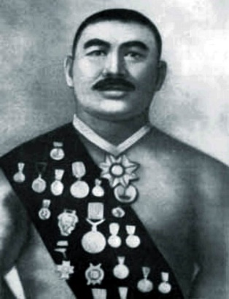    Флипчарты, маркеры
 | IV. Освоение изученного материала.  Деление на группы. ( ученики выбирают карточки с названиями видов спорта «Футбол», «Баскетбол», «Волейбол»), а также объясняют их происхождение.  Задание 2:  группа «Футбол» Составьте текст по картинке  группа «Баскетбол».Составьте текст из 5 предложений на тему: «Мой любимый спортсмен»  группа «Волейбол».Составьте связанный текст со словами:футбол,матч,стадион,пенальти,трибуна  Дескриптор:  1.составляют текст по картинке;  2.составляют текст по предложенной теме;  3 составляют связанный текст по опорным словам  Задание 3.  А. Нарисовать один спортивный инвентарь и рассказать о его предназначении.  В.Составить кластер «Один кружок» со словом «Спорт»  С. Объяснить значение пословиц:  1.Отдашь спорту время- взамен получишь здоровье.  2.Если не бегаешь , пока здоров, придется побегать ,когда заболеешь.  3.Кто не курит , кто не пьет , тот здоровье бережет.  Дескриптор:  1.рисует и рассказывает о предназначении спортивного инвентаря;  2.составляет кластер с предложенным словом;  3.объясняет значение пословиц  Задание 4: Стратегия «Одна минута».  Один учащийся от группы готовит выступление, используя приём «ПОПС- формула».  Позиция: Я считаю, что спорт ...  Обоснование: Потому что....  Пример: Я могу подтвердить это...  Следствие: Таким образом,...  Дескриптор:  1.создает аргументированное высказывание на основе личных впечатлений и наблюдений;  2.использует простые, осложнённые вводными конструкциями, однородными членами предложения |  |  | Групповая работа  Дифференцированная работа |  | ФО Взаимооценивание учениками по стратегии  «Дерево успеха». Каждый листочек имеет свой определенный цвет: зеленый — все сделал правильно, желтый — встретились трудности, красный — много ошибок. Каждый ученик из противоположной группы наряжает дерево (вывешенный рисунок на доске) соответствующими листочками  Обратная связь учителя  ФО Отзыв учителя (Словесная похвала: Отлично.Хорошо.Старайся) | 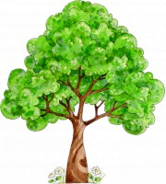  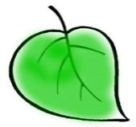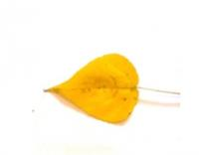  
Конец урока | V. Закрепление изученного материала.  2. Вывод (рефлексия) Самооценивание учениками  «Дерево познания». Учащиеся вывешивают стикеры на дереве с впечатлениями об уроке |  |  | Домашнее задание: Написать эссе на тему «Я и спорт». |  | ФО/ Обратная связь учителя | 

